Тема статьи
«Интерактивная доска на уроках истории как средство создания
развивающей среды для школьников»

Автор: учитель истории Ермолова Н.Ф.
Поливянская СОШ№29, Песчанокопский район

Одной из доминирующих тенденций современной цивилизации является глобальная информатизация общества. Благодаря стремительному развитию средств информационных и коммуникационных технологий возникает новая информационная среда жизнедеятельности, формируется информационное общество.
Информатизация образования ставит перед учителем истории новые задачи, одной из которых является создание развивающей среды, способствующей развитию творческого мышления школьников, формированию умений и навыков самостоятельного поиска, анализа и оценки информации.
Использование информационных технологий на уроках истории создает условия для активной деятельности обучающихся, их высокой мотивации, позволяет достигать высокой эффективности урока.
Но вместе с этим радикально меняется главная роль учителя: от источника (порой единственного) знаний к навигатору эффективной работы со знанием. И, как помощь учителю, появился один из способов создания развивающей среды для учеников - интерактивная доска на уроке.
Работая с интерактивной доской, учитель имеет возможность создавать нестандартные наглядные образы, необходимые для каждого этапа на конкретном уроке, которых нет ни в каком другом источнике.
Использование интерактивной доски на уроках позволяет решить сразу две важнейшие задачи: облегчить и ускорить процесс подачи нового учебного материала и, с другой стороны, обеспечить максимальную вовлеченность обучаемых в процесс обучения. Оптимальное решение этих двух задач способствует повышению эффективности урока истории.
Широкие возможности интерактивной доски создают огромное поле для совместной деятельности учителя и детей. И как важно, чтобы экран интерактивной доски не стал средством только для демонстрации яркого, может быть, очень нужного учебного материала. Интерактивный режим работы создает сам учитель, так как именно его задания к каждому слайду обязательно должны предполагать организацию деятельности детей, а не пассивное созерцание того, что выведено на экран. Деятельностный подход играет главную роль в использовании интерактивной доски.
Работа с интерактивной доской создает комфортные условия обучения, при которых ученики активно взаимодействуют с учителем и между собой.
К интерактивной доске можно обращаться ежеурочно и на различных этапах урока. Так, на этапе актуализации знаний я использую следующие приёмы:
- установление соответствия образа и слова, образа и даты события;
- выбор признаков, характеризующих понятие;
- исключение лишнего;
- выполнение тестовых заданий;
- группировка объектов по указанному основанию;
- определение последовательности в ряду объектов;
- восстановление текста исторического источника.
На этапах изучения нового материала и формирования умений обращаюсь к приёмам, связанным с развитием аналитических навыков:
- заполнение таблиц, в которых необходимо, например, развести понятия «задачи и причины», «признаки и последствия» и т. п.;
- анализ схем, диаграмм, графиков;
- составление логических цепочек и логических пар;
- работа с картой военных действий или с контурной картой.
Создавая задания для интерактивной доски, стараюсь помнить о том, что они должны быть рассчитаны не только на усвоение и воспроизведение предметных знаний, умений и навыков, а на формирование универсальных компетенций или на развитие самостоятельности в познавательной деятельности, или развитие творческих способностей. А для этого необходимо сотрудничество с детьми не только на уроке, но и во внеурочное время при создании слайдов для интерактивной доски, поиска информации в системе Internet.
Урок истории нельзя представить без организации работы по следующим направлениям:
- фактический материал;
- хронология;
- терминология;
- исторические источники;
- персоналии.
Хочу рассказать о практических приёмах использования интерактивной доски по данным направлениям
1.Исторические события, их хронология прочно оседают в памяти, если они связаны со зрительными образами ( иллюстрация с изображением события или его участников). На уроке по теме «Первая русская революция» прошу соотнести картины событий с их названиями и датами (рис.1):

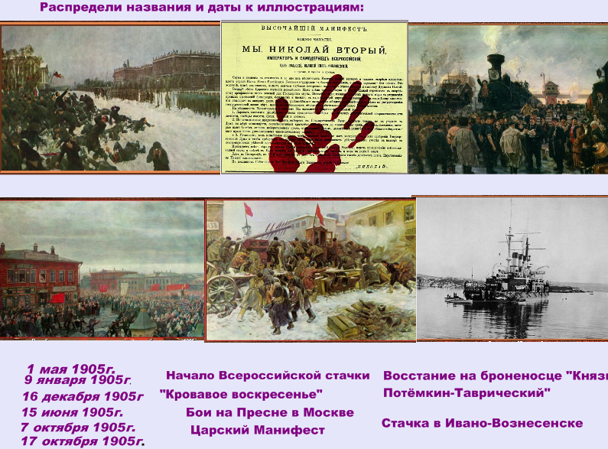
Рис.1
(Перед выполнением задания на отдельных слайдах увеличиваю каждую картину).
Есть более простой вариант аналогичного задания: «Соедини дату с соответствующим событием» (с помощью электронного пера или путём перемещения)
2.Работая над историческими терминами и понятиями, уделяю особое внимание их характерным признакам.
Задание 1. Выбери из перечня основные признаки тоталитарного режима, укажи самые главные, на твой взгляд. Выбор обоснуй.
Задание 2. Заполни таблицу:
Основные черты политики  военного коммунизма | Основные черты новой  экономической политики
Используй опорные выражения (перечислены черты той и другой политики, есть и «лишние выражения»)
Задание 3. Работая над понятием «двоевластие», предлагаю сгруппировать материал по схеме: органы власти

состав

руководители

кто важнее ?

данные для схемы: Временное правительство, меньшевики и эсеры, кадеты и октябристы, Петроградский Совет, Г.Львов, реальная сила, Н.Чхеидзе, реальная власть
3. Запомнить лица участников исторических событий помогают такие задания:
Задание 1. Соотнеси имена и изображения на слайде. Исключи лишнее: кто из изображенных здесь деятелей не участвовал в Бородинском сражении?
Проверь себя, воспользовавшись гиперссылками. (На слайде - портреты Наполеона, Барклая де Толли, А.Суворова, П.Багратиона, АлександраI; гиперссылки к портретам Александра1 и А.Суворова)
Задание 2. ( к теме «Партии в революции 1905-1907гг.) Сначала прошу детей указать партийную принадлежность людей, перечисленных на слайде, а затем расставить фамилии под портретами.
Портретный ряд имеет гиперссылки, которые позволяют усложнить задание.
(рис.2)

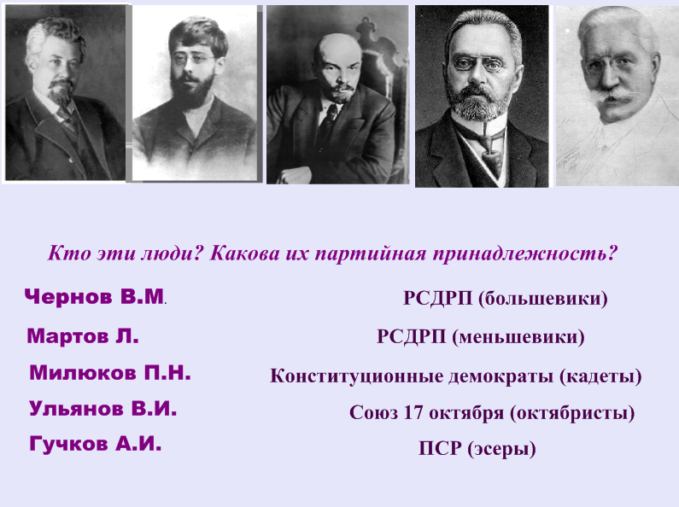
Рис.2

Гиперссылка к портрету В.М.Чернова, позволяющая сравнить тактические установки партии эсеров и социал-демократов (рис.3):

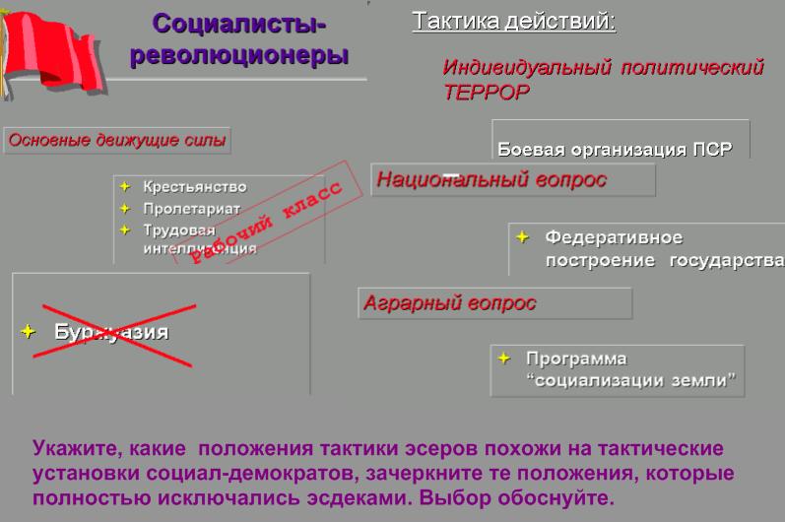
Рис.3

4. Работа с картой учит детей ориентироваться в пространстве, представлять реальную цепь событий (если это поле сражения).
Задание к контурной карте: « С помощью электронного пера изобрази путь экспедиций Х.Колумба, Бартоломеу Диаша, Васко да Гамы, Ф.Магеллана».
- Задание к карте «Бородинское поле»:
1.Отправь командующих на поле боя (на экране карта, справа - портреты Кутузова, Наполеона, Багратиона, Раевского, Платова )
2. Рассказывая о Бородинском сражении, электронным пером нарисуй все передвижения войск в ходе боя.
- Задание к карте «Военные действия зимой 1942г» (тема «Великая Отечественная война», карта – из мультимедиа учебника, рис.4.):
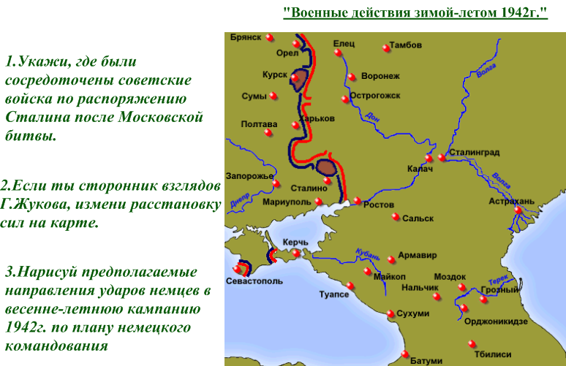
Рис.4.

5. Работа с текстом исторического источника. На экран выведены фрагменты документа «Манифест 17 октября 1905г.» с пропущенными словами:
1 «Даровать населению незыблемые ______________ на началах действительной неприкосновенности личности, свободы совести, слова, собраний и союзов»
2 «Привлечь к участию в Думе те классы населения, которые ныне совсем лишены ___________»
3 «Установить как незыблемое правило, чтобы никакой закон не мог воспринять силу без одобрения ___________.»
Задания: 1.Вставь в документ пропущенные выражения.
2.Подчеркни в тексте права, дарованные российскому населению
царским Манифестом.
3.Представь, что тебе выпала возможность с разрешения царя
расширить текст Манифеста. Допиши две статьи, которые
способны остановить революцию в стране.

6. Задания, способствующие развитию аналитических навыков детей:
- Заполни таблицу «Причины и задачи Первой русской революции», воспользовавшись опорными выражениями. (рис.5.)

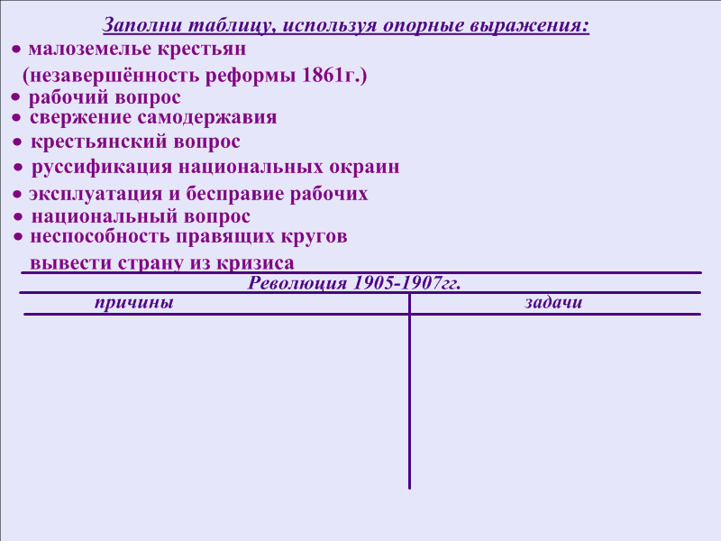
Рис.5.

- Составь логическую цепочку из следующих звеньев: «концентрация производства», «образование монополий», «конкурентная борьба», «получение прибыли». Ответ обоснуй.
- Работу с диаграммой, которую дети видели на страницах мультимедиа учебника в качестве иллюстрации к материалу о составе III Думы, организую на основе задания, раскрывающего понятие «октябристский маятник» (рис.6.):
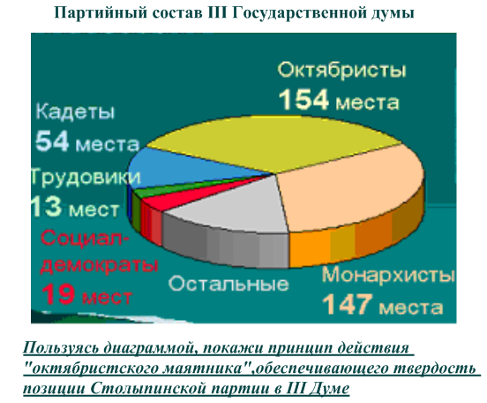
Рис.6.
Компьютер и интерактивная доска на уроке истории – очень важные, многофункциональные технические средства обучения. Они способны окрасить урок в яркие цвета, оживить нашу историю. Эстетическое и эмоциональное воздействие на учащегося представляется не менее важным, чем воздействие чисто информационное. Комбинированный, мультимедийный подход, основанный на восприятии детьми информации в форме образов, обеспечивает получение более глубоких знаний.
И это, очевидно, хорошо понимали авторы первого компьютерного учебника по истории ΧΧ века издательства «Клио-Софт» Антонова Т.С., Харитонов А.Л., Данилов А.А., Косулина Л.Г, который я использую на уроках уже несколько лет. Богатый иллюстративный материал, активированные карты, схемы, таблицы, выводы авторов учебника – все это, выведенное на экран, становится объектом комментирования, обсуждения, анализа. Материал мультимедиа учебника помогает мне погрузить детей в реальные исторические события и создает возможности для анализа увиденного. Именно это обстоятельство для меня играет решающую роль в использовании этой программы. С появлением интерактивной доски открылась ещё одна важная возможность использования мультимедиа учебника: каждая его глава имеет раздел «Альбом», где в виде схем, таблиц, иллюстраций, текстовых и фонодокументов представлен весь изучаемый материал, который я использую для создания слайдов-заданий к интерактивной доске.
Использование интерактивной доски – это новые возможности для оптимизации процесса обучения, создания содержательных наглядных заданий, развивающих познавательную активность учащихся.
С интерактивной доской я работаю не первый год, использую рекомендации, полученные на курсах ИПК «Использование интерактивной доски в образовательном процессе» Продолжая изучать возможности использования интерактивной доски, планирую :
- создание дидактических материалов по отдельным темам курса истории России для работы на интерактивной доске;
- изучение методики работы со звуковыми видеофайлами в интерактивном режиме;
- использование возможностей интерактивной доски для создания портфолио учащихся.
Информационные технологии обладают большим потенциалом как средства, позволяющие эффективно работать учителю. Они создают яркую, насыщенную информационную среду. Но доступ к большому объему информации сам по себе не сделает школьников более информированными, поэтому так важно эту информационную среду превращать в развивающую, пользуясь богатым методическим аппаратом современных педагогических технологий и широкими возможностями интерактивной доски.

